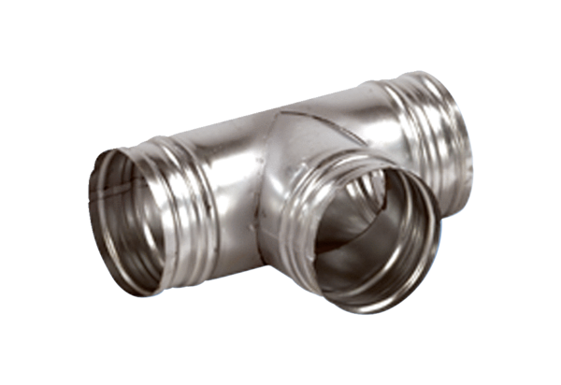Odgałęźnik 90° AB 180-100Opakowanie jednostkowe: 1 sztukaAsortyment: K
Numer artykułu: 0055.0375Producent: MAICO

